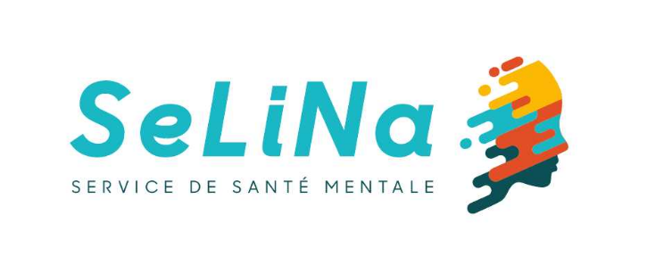

Offre d’emploi
Publiée le 07/07/2020

L’ASBL Service de santé mentale Selina, située au cœur de Jambes, offre l’accessibilité aux soins psycho-sociaux/psychiatriques aussi bien pour les enfants, adolescents que pour les adultes.
En outre, elle a développé une activité spécifique à l’égard des personnes sourdes grâce des consultations psychologiques en langue des signes.

Afin de compléter ses équipes, le SSM est à la recherche de :

Un Assistant social temps plein au sein de l’équipe « Adultes » (H/F) :
Fonction sociale et Fonction de liaison
CDD 6 mois
( possibilité de reconduction du contrat )
Fonction :
Le service de santé mentale est une structure ambulatoire qui, par une approche pluridisciplinaire, répond aux difficultés psychiques, psychiatriques de la population qu’il dessert. Il remplit les missions suivantes :
- l’accueil de la demande relative aux difficultés psychiques et/ou psychologiques
- l’organisation d’une réponse en posant un diagnostic et en instaurant un traitement selon les situations psychiatriques, psychothérapeutique ou psychosociale
- l’organisation accessoirement des activités au bénéfice d’autres professionnels en vue d’améliorer la qualité de leurs prestations, sous la forme d’information, de supervision ou de formation, et la réalisation d’expertises, liées à leurs activités de dispensiation de soins.

Dans ce cadre, l’Assistant social sera amené à :
- Accueillir les demandes de tous les usagers adultes formulant une demande de prise en charge
- Présenter les demandes en réunion pluridisciplinaire et, en concertation avec l’équipe (Psychiatre, psychologues), établir un plan de traitement au sein duquel l’A.S apportera son approche spécifique
Il participera activement à toutes les réunions d’équipe autour des discussions cliniques.
- Exécuter des tâches liées aux patients (Tenue journalière des dossiers administratifs, bilans réguliers de continuité de soins, fiches épidémiologiques)
- Tenir rigoureusement à jour son agenda afin de faciliter la communication avec ses collègues
- Assurer au sein de l’équipe une fonction de liaison chargée de coordonner les interventions et garantissant l’adéquation des réponses données en combinant interdisciplinarité et collaboration avec le réseau.

Profil :
- Être porteur d’un diplôme bachelier Assistant social
- Savoir communiquer (oralement et par écrit) les informations à l’ensemble de l’équipe pluridisciplinaire et avoir une écoute bienveillante
- Être rigoureux dans la gestion du suivi des dossiers
- Avoir une expérience dans le domaine de la santé mentale et être capable de représenter le service à l’extérieur
- Assurer une présence un jour semaine jusque 18h (le jeudi), assurer une permanence les mercredis et participer à toutes les réunions de concertation clinique, actuellement, les mardis entre 9h et 12h.

Notre offre :
Une fonction très variée dans le cadre d’un contrat de travail temps plein

Comment postuler ?
Toute personne intéressée par ce poste et correspondant au profil est invitée à envoyer sa candidature (CV et lettre de motivation) avant le 31 juillet par mail à l’attention de la Directrice administrative à l’adresse christine.dethy@selina-ssm.be
.

Le processus de sélection inclura un ou deux interviews avec des membres du Conseil d’administration de l’ASBL Selina SSM.

